Пожарная безопасность в лесу
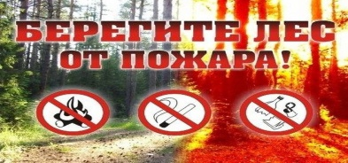

В лесу запрещено:
– разводить костры;
– бросать горящие спички и окурки;
– применять на охоте патроны с пыжами из войлочного материала;
–оставлять в лесу материалы, пропитанные горюче-смазочными материалами;
– выжигать траву, а также стерню на полях;
– оставлять стеклянные предметы и осколки на поверхности грунта;
– посещение лесов гражданами, заезд автомобилей и проведение в них работ лесопользователями при объявлении высокого класса пожарной опасности.
Подавляющее большинство лесных пожаров возникает из-за неосторожного обращения людей с огнем или нарушения ими требований пожарной безопасности при работе и отдыхе в лесу. Статистика утверждает, что в 9 случаях из 10 виновник лесных пожаров – человек.
Большинство лесных пожаров возникает от костров, которые раскладываются для обогрева, приготовления пищи и даже просто ради баловства. Особенно многочисленной армией поджигателей стала в последние годы отдыхающая на природе молодежь.
Немало пожаров возникает по вине курильщиков, бросающих в лесу не затушенные спички и окурки. Находясь в лесу необходимо помнить, что вполне реальна опасность возникновения лесного пожара от незначительного источника огня, особенно в сухое теплое ветреное время.
При обнаружении загорания в лесу или вблизи от него лесной подстилки, порубочных останков, главная задача – не дать пожару набрать силу и распространиться. Для этого следует потушить огонь, тщательно осмотреть место горения и убедиться, что не осталось очагов горения.
В связи с тем, что большинство лесных пожаров возникает от не затушенных костров, лучше не разжигать их в сухую теплую и ветреную погоду. Но если все же возникает необходимость, требуется соблюдать простые правила. Разжигать костры следует на специально отведенных для этого местах. Если такового места нет, то его можно подготовить на песчаных и галечных косах по берегам рек и озер, на лесных дорогах, в карьерах, на старых кострищах, на лужайках и полянах, покрытых зеленой травой. Дисциплинированность в лесу, сознательное поведение и строгое соблюдение несложных правил пожарной безопасности будет гарантией сбережения лесов от пожаров. Это в интересах каждого из нас. При возникновении пожара немедленно сообщить в единую дежурно-диспетчерскую службу по телефону 112.

Отдел по делам ГО и ЧС, мобилизационной работе
Кировской районной администрации

